Төлеген Тоқтаров ауылдық округі бойынша 2023-2024 жылдарға арналған жайылымдарды басқару және оларды пайдалану жөніндегі жоспарды бекіту туралы
Шығыс Қазақстан облысы Ұлан ауданы мәслихатының 2023 жылғы 9 маусымдағы № 40 шешімі
Қазақстан Республикасының 2017 жылғы 20 ақпандағы "Жайылымдар туралы" Заңының 8, 13 баптарына, Қазақстан Республикасының 2001 жылғы 23 қаңтардағы "Қазақстан Республикасындағы жергілікті мемлекеттік басқару және өзін-өзі басқару туралы" Заңының 6 бабының 1 тармағының 15) тармақшасына сәйкес, Ұлан ауданының мәслихаты ШЕШТІ:
1. Төлеген Тоқтаров ауылдық округі бойынша 22023-2024 жылдарға арналған жайылымдарды басқару және оларды пайдалану жөніндегі жоспар осы шешімнің қосымшасына сәйкес бекітілсін.
2. Осы шешім оның алғашқы ресми жарияланған күнінен кейін күнтізбелік он күн өткен соң қолданысқа енгізіледі.
Аудандық мәслихат төрағасы | Г. Калиева
шешімгеқосымша
Төлеген Тоқтаров ауылдық округі бойынша жайылымдарды басқару және оларды пайдалану жөніндегі 2023-2024 жылдарға арналған жоспар
Төлеген Тоқтаров ауылдық округі бойынша жайылымдарды басқару және оларды пайдалану жөніндегі 2021-2022 жылдарға арналған жоспар (бадан әрі - Жоспар) Қазақстан Республикасының 2001 жылғы 23 қаңтардағы "Қазақстан Республикасындағы жергілікті мемлекеттік басқару және өзін-өзі басқару туралы" Заңына, Қазақстан Республикасының 2017 жылғы 20 ақпандағы "Жайылымдар туралы" Заңына, Қазақстан Республикасы Премьер-Министрінің орынбасары –Қазақстан Республикасы Ауылшаруашылығы министрінің 2017 жылғы 24 сәуірдегі № 173 "Жайылымдарды ұтымды пайдалану қағидаларын бекіту туралы" бұйрығына (Нормативті құқықтық актілерді мемлекеттік тіркеу тізілімінде № 15090 болып тіркелген), Қазақстан Республикасы Ауыл шаруашылығы министрінің 2015 жылғы14 сәуірдегі № 3-3/332 "Жайлымдардың жалпы алаңына жүктеменің рұқсат етілген шекті нормасын бекіту туралы" бұйрығына (Нормативтік құқықтық актілерді мемлекеттік тіркеу тізілімінде № 11064 болып тіркелген) сәйкес әзірленді.
Жайылымдарды басқару және оларды пайдалану жөніндегі жоспарды ұйымдастыру үшін:
- жер санаттары, жер учаскелерінің меншік иелері мен жер пайдаланушылар бөлінісінде Төлеген Тоқтаров ауылдық округі аумағында жайылымдардың орналасу схемасы (1-қосымша);
- жайылым айналымдарының қолайлы схемалары (2-қосымша);
- жайылымдардың сыртқы және ішкі шекаралары мен аудандары көрсетілген карта (3-қосымша);
- жайылым пайдаланушыларының су көздеріне қол жеткізу схемасы (4-қосымша);
- жайылымы жоқ жеке және заңды тұлғалардың ауыл шаруашылығы мал басын орналастыру үшін жайылымдарды қайта бөлу және оны берілетін учаскелерге ауыстыру схемасы (5-қосымша);
- жеке және заңды тұлғалардың шалғайдағы жайылымдарына ауыл шаруашылығы мал басын орналастыру схемасы (6-қосымша);
- ауыл шаруашылығы жануарларын жаюдың және қозғалудың маусымдық бағыттарын белгілейтін жайылымдарды пайдалану жөніндегі күнтізбелік кесте (7-қосымша) жасалды.
Жоспар жайылымдарды геоботаникалық тексерудің жай-күйі туралы мәліметтерді, ветеринариялық-санитариялық объектілер туралы мәліметтерді, ауыл шаруашылығы жануарлары басыныңсаны туралы деректерді, олардың иелерін – жайылым пайдаланушыларды,жеке және (немесе) заңды тұлғаларды көрсетумен, малдардың түрлері мен жыныстық-жас топтары бойынша қалыптастырылған үйірлердің, отарлардың, табындардың саны туралы деректерді, шалғайдағы жайылымдарда жаю үшін ауыл шаруашылығы жануарларының басын қалыптастыру туралы мәліметтерді, мәдени және аридті жайылымдарда ауыл шаруашылығы жануарларын жаю ерекшеліктерін, мал айдауға арналған сервитуттар туралы мәліметтерді және мемлекеттік органдар, жеке және (немесе) заңды тұлғалар берген өзге де деректерді ескере отырып қабылданды.
Төлеген Тоқтаров ауылдық округі Ұлан ауданының орталық бөлігінде Ертіс өзенінің сол жағалауын бойлай таулы-дала, құрғақ дала аймағында орналасқан.Таулы-дала аймағы таулы шалғынды-дала, тау алды далалық орташа ылғалды және далалық орташа құрғақ кіші аймақтарға бөлінеді. Таулы-дала аймағы таулы шалғынды-дала, тау алды далалық орташа ылғалды және далалық орташа құрғақ кіші аймақтарға бөлінеді. Климаты орташа-құрғақ, орташа ыстық, жылдық орташа жауын-шашыны 360-390 мм. Ауа температурасы ең төменгі -45, ең жоғарғы +40. Жылдық орташа температурасы +10. Салыстырмалы ылғалдылығы 68 %.Оңтүстік-шығыс және солтүстік-батыс бағыттағы желдер басым, орташа жылдық жылдамдығы 2,7 м/сек.
Топырағы қара-қоңыр, оңтүстік таулы қара топырақ, кәдімгі қара топырақ, оңтүстік қара топырақ, сілтісізделген және кәдімгі таулы қара топырақ.
Өсімдік жамылғысы: бетегелі-селеулі-жусанды, бетегелі-селеулі-түрлі шөпті, түрлі шөпті-астық тұқымдастар, жұмсақ сабақты және бұталы-шыңды-астық тұқымдастар.
Тұрақты қар жамылғысы қараша айының ортасында орнайды, сәуір айының бірінші онкүндігінде кетеді. Аязсыз кезеңнің ұзақтығы 130-150 күн.
Гидрографиясы Ертіс өзенінің бассейні болып табылады. Ең ірі өзендер: Ұлан, Дресвянка және көптеген басқа өзендер мен бұлақтар.
Әкімшілік орталығы Герасимовка ауылы аудан орталығы Қасым Қайсенов кентінен оңтүстік-шығысқа қарай 23,0 км жерде орналасқан.
Төлеген Тохтаров ауылдық округі 34572,7 гектар алаңды алып жатыр, оның ішінде: егістік – 10669,8 гектар, жайылым -20887,1 гектар, шабындық – 1294 гектар.
Жер санаттары бойынша:
ауыл шаруашылығы мақсатындағы жерлер-31394,7 гектар;
елді мекендердің жерлері-2864,3 гектар;
өнеркәсіп, көлік, байланыс, ғарыш қызметі, қорғаныс, ұлттық қауіпсіздік мұқтажына арналған және өзге де ауыл шаруашылығына арналмаған жерлер – 33,7 гектар;
орман қорының жері – 280гектар;
босалқы жерлер -2928 гектардан құралады.
2022 жылдың 1 қазанына Төлеген Тоқтаров ауылдық округінде ауыл шаруашылығы малдарының саны: ірі қара мал 2143 бас, оның ішінде аналық мал 915 бас, ұсақ қара мал 4313 бас, жылқы 1267 бас (№1 кесте).
№ 1 кесте
№ | Ауылдық округі | халық |  |  |  | ш/қ және ЖШС |  |  |  | Барлығы:
 |  | ІҚМ |  | ҰҚМ | Жылқылар | ІҚМ |  | ҰҚМ | Жылқылар | ІҚМ |  | ҰҚМ | Жылқылар
 |  | барлығы | оныңішіндесауылатындар |  |  | барлығы | оныңішіндесауылатындар |  |  | барлығы | оныңішіндесауылатындар
1 | ТөлегенТохтаров | 956 | 414 | 2211 | 732 | 1187 | 501 | 2102 | 535 | 2143 | 915 | 4313 | 1267
Округте ауылшаруашылық жануарлары мен құстарына ветеринарлық қызмет көрсетуүшін 1 – ветеринарлық пункт, 2 – мал қорымы ұйымдастырылған.
Ауыл шаруашылығы жануарларын қамтамасыз ету үшін Төлеген Тохтаров ауылдық округі бойынша 20887,1 гектар жайылым жерлер бар, елді мекендер шегінде 2039 гектар жайылым бар.
Жоғарыда баяндалғанның негізінде, Қазақстан Республикасының "Жайылымдар туралы" Заңының 15-бабына сәйкес, Төлеген Тоқтаров ауылдық округі жергілікті халықтың мұқтаждығы үшін ауыл шаруашылығы малдарының аналық (сауын) мал басын ұстау бойынша елді мекеннің 2039 гектар бар жайылымдық алқаптарында қажеттілігі 176 гектарқұрайды (№2 кесте), оны малдарды қорада ұстау есебінен толықтыру жоспарлануда.
№ 2 кесте
№ | Ауылдық округі | Жайылымалаңы, (га) | Сауынсиырлардыңбар болуы (бас.) | Жайылымғақажеттілікнормасы 1 бас., (га) | Жайылымдардыңқажеттілігі, (га) | Жетіспеушілігі, (га)
1 | Төлеген Тоқтаров | 2039 | 414 | 4,5 | 1863 | 176
Төлеген Тоқтаров ауылдық округінің жергілікті тұрғындарының малын жаю үшін 2039 гектар берілді.
Жергілікті тұрғындардың басқа ауыл шаруашылық малдарын жаю бойынша 8532 гектар көлемінде жайылымдық алқап қажеттілігі бар, ІҚМ басына түсетін жүктеме нормасы – 4,5 га/бас., ұсақ мал – 0,9 га/бас., жылқы – 5,4 га/бас (№3 кесте).
№ 3кесте
№ | Ауылдық округі | халық |  |  | Жайылымғақажеттілікнормасы 1 бас., (га) |  |  | Жайылымдардыңқажеттілігі, (га) |  |  |  | Мал жаюүшінберілді | Жетіспеушілігі, (га)
 |  | ІҚМ | ҰҚМ | Жылқылар
 |  |  |  |  | ІҚМ | ҰҚМ | Жылқылар | ІҚМ | ҰҚМ | Жылқылар | Барлығы (га)
1 | ТөлегенТохтаров | 542 | 2211 | 732 | 4,5 | 0,9 | 5,4 | 2439 | 1990 | 3953 | 8382 | 2039 | 6343
6343 гектармөлшеріндегі жайылымдық алқаптардың қалыптасқан қажеттілігін 05-079-057 есептік кварталының шалғайдағы жайылымдарында халықтың ауыл шаруашылығы малдарын жаю есебінен толықтыру қажет.
Төлеген Тоқтаров ауылдық округінің ЖШС, шаруа және фермер қожалықтарындағы мал басы: ірі қара мал 1187 бас, ұсақ қара мал 2102 бас, жылқы 535 басты құрайды (№4 кесте).
№ 4 кесте
№ | Ауылдық округ | Малдың қолда бары түрлері бойынша, (бас) |  |  | Жайылымғақажеттілікнормасы 1 бас., (га) |  |  | Жайылымдардыңқажеттілігі, (га)
 |  | ІҚМ | ҰҚМ | Жылқылар | ІҚМ | ҰҚМ | Жылқылар | ІҚМ | ҰҚМ | Жылқылар | Барлығы (га)
1 | Төлеген Тоқтаров | 1187 | 2102 | 535 | 4,5 | 0,9 | 5,4 | 5341 | 1892 | 2889 | 10122
ЖШС, шаруажәне фермер қожалықтарының жайылымдық алаңы 18811,4 гектар құрайды.ЖШС, шаруа және фермер қожалықтарының артық жайылымдық алқаптары 8689,4 гектар құрайды.
Төлеген Тоқтаров ауылдық округінде
2023-2024 жылдарға арналған
жайылымдарды басқару және оларды
пайдалану жөніндегі жоспарға
1-қосымша
Төлеген Тоқтаров ауылдық округі аумағында құқық белгілейтін құжаттар негізінде жер санаттары, жер учаскелерінің меншік иелері және жер пайдаланушылар бөлінісінде жайылымдардың орналасу схемасы (картасы)

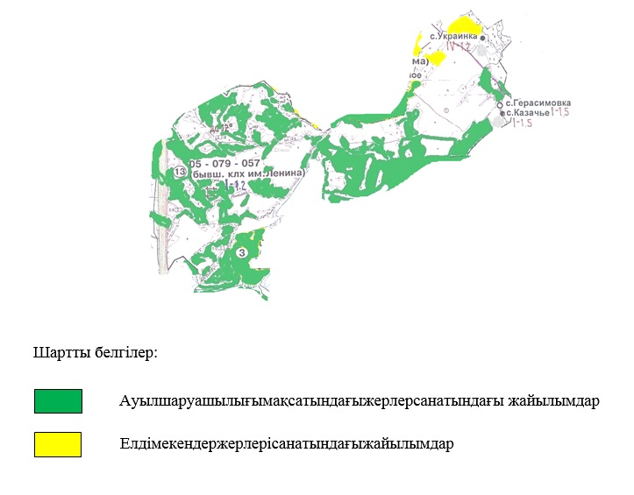

Төлеген-Тоқтаров ауылдық округі жайылымдарының орналасу схемасына (картасына) қоса берілетін жер учаскелері меншік иелерінің тізімі
№ | Меншік иесініңатауы | Жайылым алаңы (га) | Түрлері бойынша малдардың саны (бас)
 |  |  | ІҚМ | ҰҚМ | Жылқылар
1 | ЕрмекСембаевич Бытиков | 315 | 50 | 0 | 117
2 | Совет Тулепбергенович Елболсиев | 500 | 0 | 0 | 0
Төлеген-Тоқтаров ауылдық округі жайылымдарының орналасу схемасына (картасына) қоса берілетін жер учаскелерінің жер пайдаланушыларының тізімі
№ | Жер пайдаланушының атауы | Жайылым алаңы (га) | Түрлері бойынша малдардың саны (бас)
 |  |  | ІҚМ | ҰҚМ | Жылқылар
1 | ЕржанКумарович Алимбаев | 398,1 | 0 | 0 | 80
2 | АсхатАгзаевич Алканов | 343,5 | 0 | 0 | 0
3 | Қабдрахман Аманов | 24 | 0 | 0 | 0
4 | Елена Юрьевна Бельцова | 7 | 0 | 0 | 0
5 | ЕрмекСембаевич Бытиков | 469,3 | 50 | 0 | 117
6 | Василий Степанович Гладышев | 10 | 295 | 227 | 5
7 | Айрат Уәлиұлы Жұмәділов | 38 | 0 | 0 | 0
8 | Муборак Кантарбаев | 48 | 0 | 0 | 0
9 | НурланЗаканович Кисыков | 586,9 | 3 | 10 | 6
10 | "Гладышев и К" сенім серіктестігі | 1974,2 | 0 | 0 | 0
11 | Кемельжан Михайлович Курмашев | 18,8 | 0 | 0 | 0
12 | "УКРАИНКА" шаруа қожалығы | 87,5 | 483 | 1134 | 362
13 | МұхамеджанРүстемұлы Қаңтарбаев | 214 | 97 | 200 | 60
14 | Мырзабек Маткаримов | 395,8 | 14 | 124 | 1
15 | ГаухарАгзаевна Муканова | 343,5 | 0 | 0 | 0
16 | Гульнар Токтарбековна Оспанова | 30 | 0 | 0 | 0
17 | Темеркан Сулейменов | 141,7 | 0 | 0 | 0
18 | Мұхаметқан Тлеулесов | 161,3 | 0 | 0 | 0
19 | "Дарк" жауапкершілігі шектеулі серіктестігі | 112 | 0 | 0 | 0
20 | "СХ Бастау" жауапкершілігі шектеулі серіктестігі | 44,4 | 0 | 0 | 0
21 | "Украинское" жауапкершілігі шектеулі серіктестігі | 5609,2 | 0 | 0 | 0
22 | Серафим Еннамович Хан | 1 | 0 | 0 | 0
23 | Татьяна Леонидовна Шульц | 48 | 0 | 0 | 0
Аббревиатуралардың толық жазылуы:
ІҚМ-ірі қара мал;
ҰҚМ- ұсақ қара мал.
Төлеген Тоқтаров ауылдық округінде
2023-2024 жылдарға арналған
жайылымдарды басқару және оларды
пайдалану жөніндегі жоспарға
2-қосымша
Жайылымайналымыныңқолайлысхемалары
Жылдар | Учаскелер
 | 1 | 2 | 3
1 | бағу | бағу | демалыс
2 | бағу | демалыс | бағу
Төлеген Тоқтаров ауылдық округінде
2023-2024 жылдарға арналған
жайылымдарды басқару және оларды
пайдалану жөніндегі жоспарға
3-қосымша
Жайылымдардың сыртқы және ішкі шекаралары мен аудандары көрсетілген карта

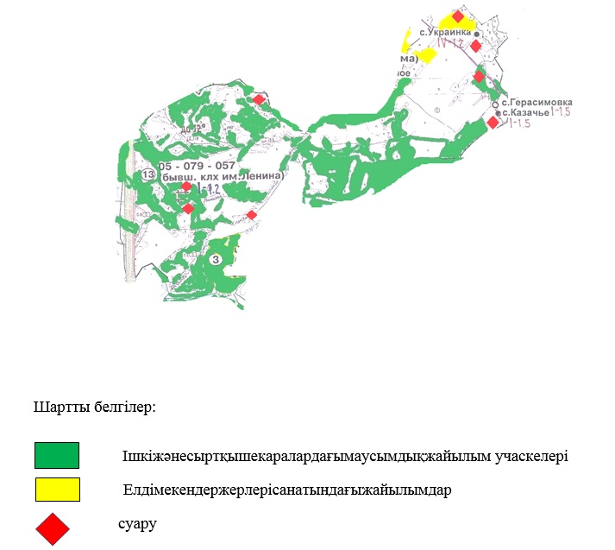

Төлеген Тоқтаров ауылдық округінде
2023-2024 жылдарға арналған
жайылымдарды басқару және оларды
пайдалану жөніндегі жоспарға
4-қосымша
Жайылым пайдаланушылардың су көздеріне қол жеткізу схемасы

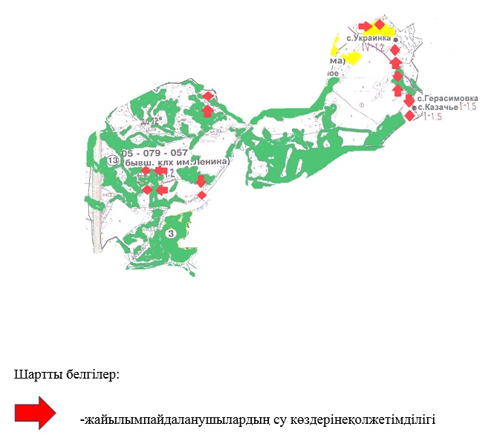

Төлеген Тоқтаровауылдық округінде
2023-2024 жылдарға арналған
жайылымдарды басқару және оларды
пайдалану жөніндегі жоспарға
5-қосымша
Жайылымы жоқ жеке және заңды тұлғалардың ауыл шаруашылығы мал басын орналастыру үшін жайылымдарды қайта бөлу және оны берілетін учаскелерге ауыстыру схемасы

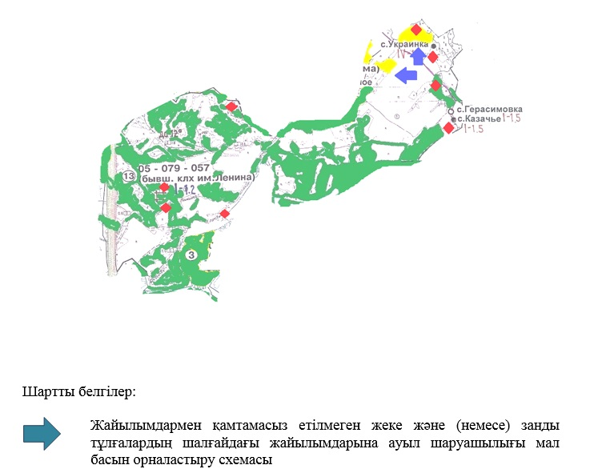

Төлеген Тоқтаров ауылдық округінде
2023-2024 жылдарға арналған
жайылымдарды басқару және оларды
пайдалану жөніндегі жоспарға
6-қосымша
Жеке және заңды тұлғалардың шалғайдағы жайылымдарына ауыл шаруашылығы мал басын орналастыру схемасы

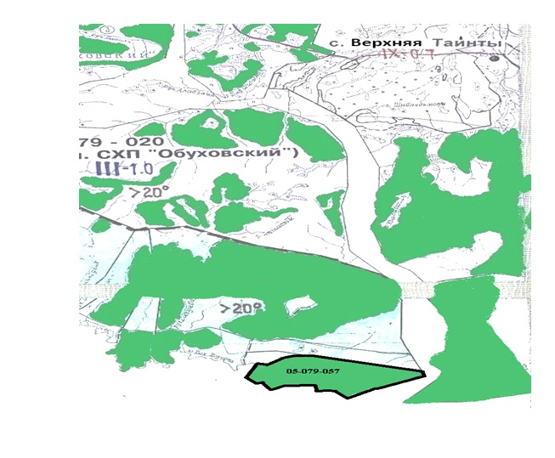

Төлеген Тоқтаров ауылдық округінде
2023-2024 жылдарға арналған
жайылымдарды басқару және оларды
пайдалану жөніндегі жоспарға
7-қосымша
Ауыл шаруашылығы жануарларын жаюдың және қозғалудың маусымдық бағыттарын белгілейтін жайылымдарды пайдалану жөніндегі күнтізбелік кесте
Ауылдық округ | Малды жайылымға шығару мерзімі | Малдарды шалғайдағы жайылымдардан қайтару мерзімі
Төлеген Тохтаров | сәуір - мамыр | қыркүйек-қазан

© 2012. Қазақстан Республикасы Әділет министрлігінің «Қазақстан Республикасының Заңнама және құқықтық ақпарат институты» ШЖҚ РМК

